SCI 中科院JCR分区查询

1. 登录东华大学图书馆网页：http://library.dhu.edu.cn/site/dh/288/info/2014/405.html
2. 点击“链接：访问地址”
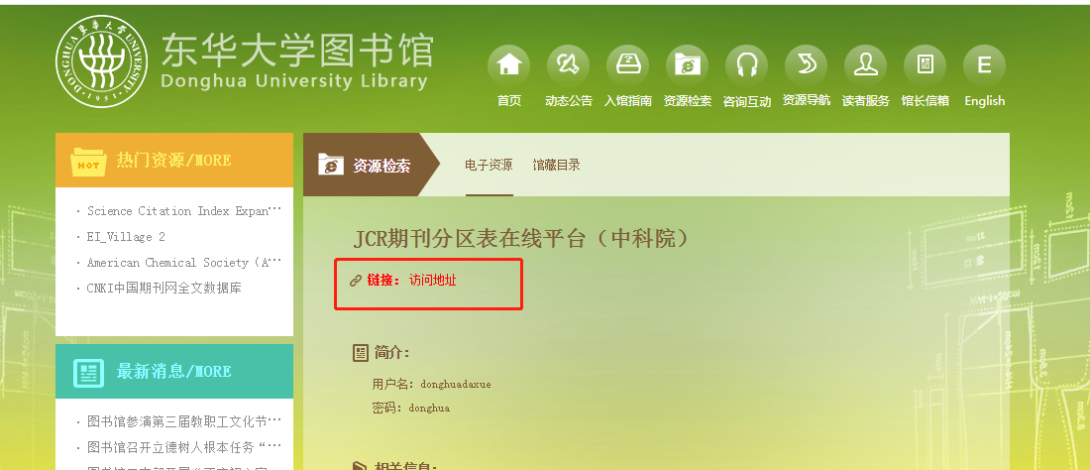

3. 用校内网自动登录，点击：“检索”
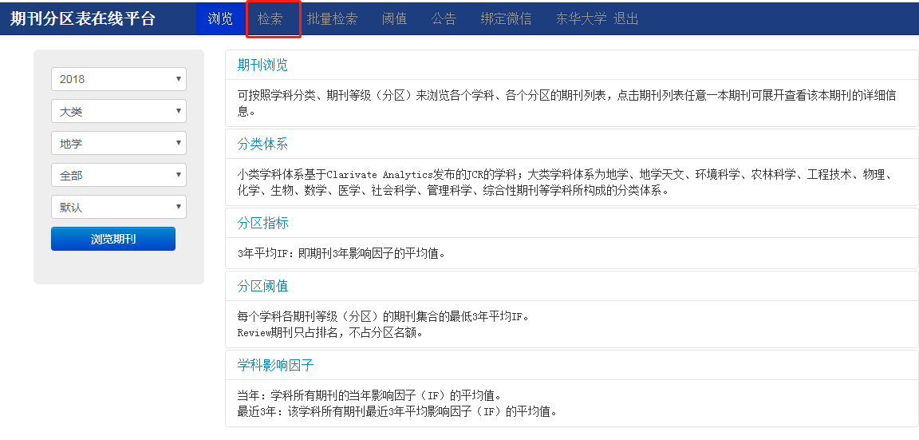

4. 输入期刊全程，点击查询，查看结果（大类）

